图书馆可供书目推荐
图书馆会不定时的将可选择书目挂到图书馆网站上，各位师生可以利用这个功能来推荐图书。图书馆工作人员会尽快处理。推荐流程如下：
一 登录个人图书馆
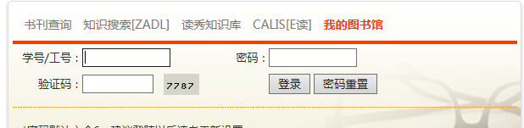

在图书馆主页点击“我的图书馆”----点击“登录”-----输入工号和密码
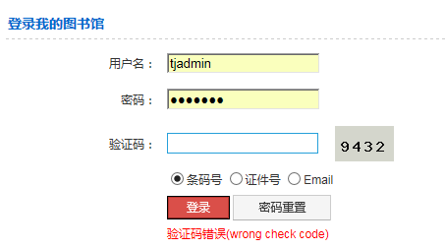
二 查看可供书目
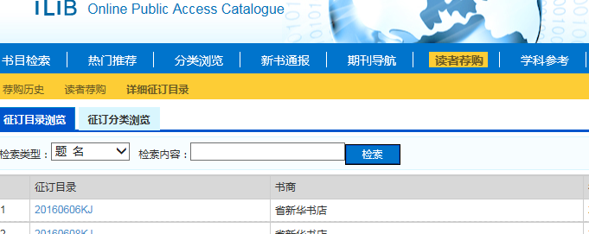

点击“读者荐购”------点击“详细征订目录”，有两种方式查看图书馆可供书目
（一） 按照征订目录浏览
1 这种方式系统默认方式
（二） 按照分类查看
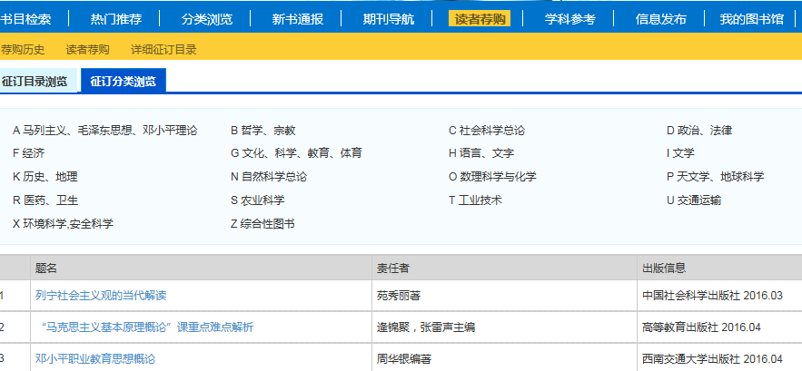
点击“征订分类浏览”------点击想查看的分类目录，如B类 哲学、宗教

三 荐购图书
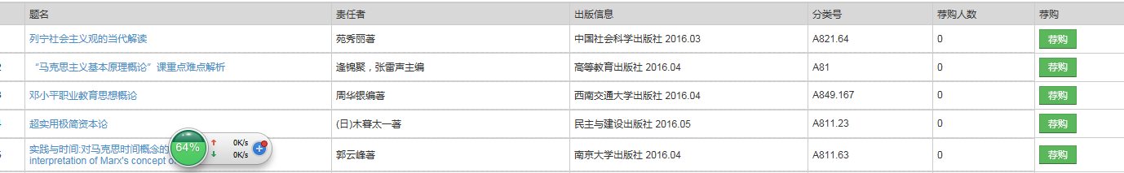
如果有想推荐的图书，直接点击“荐购”按钮即可。

